
Московский ордена Ленина, ордена Октябрьской Революции и ордена Трудового Красного Знамени государственный технический университет имени Н. Э. Баумана

Факультет «Энергомашиностроение»
Кафедра «Ракетные двигатели»

Домашнее задание по дисциплине
“Общая теория ракетных двигателей”

“Расчёт основных параметров и характеристик камеры идеального теплового ракетного двигателя”

Оглавление
Исходные данные 2
Расчет параметров камеры без соплового насадка 3
При использовании ГДФ 3
Без использования ГДФ 6
Расчет без использования ГДФ параметров камеры с сопловым насадком 9
Определение и графическое представление дроссельной и высотной характеристик камеры 14
Без соплового насадка 14
С сопловым насадком 17
С идеально регулируемой площадью среза сопла 20

Исходные данные
Таблица 1.
Рабочее тело
Температура торможения продуктов сгорания | $$T_{к}=3400 \left[К\right]$$
Показатель адиабаты | $$k=1.20$$
Индивидуальная газовая постоянная | $$R=340 \left[\frac{Дж}{кг∙К}\right]$$
Камера сгорания
Пустотная тяга | $$P_{п}=280 \left[кН\right]$$
Давление в камере сгорания | $$p_{к}=8 \left[МПа\right]$$
Номинальное давление окружающей среды | $$p_{н}=0.040\left[МПа\right]$$
Геометрическая степень расширения насадка | $$\frac{F_{a}^{н}}{F_{a}}=3.5$$

1. Расчет параметров камеры без соплового насадка
1.a. При использовании ГДФ
По условию индивидуальная газовая постоянная равна:
$$R=340 \left[\frac{Дж}{кг∙К}\right]$$
Найдем скорость продуктов сгорания в наименьшем сечении сопла:
$$W_{кр}=a_{кр}=\sqrt{\frac{2∙k}{k+1}∙R∙T_{к}}=\sqrt{\frac{2∙1.20}{1.20+1}∙340∙3400}=1123 \left[\frac{м}{с}\right]$$
Будем считать, что ракетный двигатель работает на расчетном режиме, тогда:
$$p_{a}=p_{н}=0.040 \left[МПа\right]=0.040∙{10}^{6}\left[Па\right]$$
Найдем параметры двигателя в выходном сечении сопла, для этого воспользуемся известными зависимостями ГДФ:
$$π\left(λ_{a},k\right)=\frac{p_{a}}{p_{k}}={\left(1-{λ_{a}}^{2}∙\frac{k-1}{k+1}\right)}^{\frac{k}{k-1}}$$
$$π\left(λ_{a},k\right)=\frac{p_{a}}{p_{k}}=\frac{0.040∙{10}^{6}}{8∙{10}^{6}}=0.005$$
Найдем приведенную скорость в выходном сечении:
$$λ_{a}=\sqrt{\frac{k+1}{k-1}\left(1-{\left[π\left(λ_{a},k\right)\right]}^{\frac{k-1}{k}}\right)}=\sqrt{\frac{1.20+1}{1.20-1}∙\left(1-{0.005}^{\frac{1.20-1}{1.20}}\right)}=2.540$$
Найдем скорость продуктов сгорания в выходном сечении сопла:
$$W_{a}=W_{кр}∙λ_{a}=1123∙2.540=2852\left[\frac{м}{с}\right]$$
Найдем значения остальных простых ГДФи параметров продуктов сгорания в выходном сечении:
$$τ\left(λ_{a},k\right)=\frac{T_{a}}{T_{k}}=\left(1-{λ_{a}}^{2}∙\frac{k-1}{k+1}\right)$$
$$τ\left(λ_{a},k\right)=\left(1-{λ_{a}}^{2}∙\frac{k-1}{k+1}\right)=\left(1-{2.540}^{2}∙\frac{1.20-1}{1.20+1}\right)=0.4135$$
$$T_{a}=τ\left(λ_{a},k\right)∙T_{k}=0.4135∙3400=1406 \left[К\right]$$
$$ε\left(λ_{a},k\right)=\frac{ρ_{a}}{ρ_{k}}={\left(1-{λ_{a}}^{2}∙\frac{k-1}{k+1}\right)}^{\frac{1}{k-1}}$$
$$ε\left(λ_{a},k\right)={\left(1-{λ_{a}}^{2}∙\frac{k-1}{k+1}\right)}^{\frac{1}{k-1}}={\left(1-{2.540}^{2}∙\frac{1.20-1}{1.20+1}\right)}^{\frac{1}{1.20-1}}=0.01209$$
$$ρ_{k}=\frac{p_{k}}{R∙T_{k}}=\frac{8∙{10}^{6}}{340∙3400}=6.9204 \left[\frac{кг}{м^{3}}\right]$$
$$ρ_{a}=ε\left(λ_{a},k\right)∙ρ_{k}=0.01209∙6.9204=0.08368 \left[\frac{кг}{м^{3}}\right]$$
Воспользуемся зависимость между числом Маха и приведенной скоростьюи найдем его значение в выходном сечении сопла:
$$M_{a}=\frac{λ_{a}∙\sqrt{\frac{2}{k+1}}}{\sqrt{1-\frac{k-1}{k+1}∙{λ_{a}}^{2}}}=\frac{2.540∙\sqrt{\frac{2}{1.20+1}}}{\sqrt{1-\frac{1.20-1}{1.20+1}∙{2.540}^{2}}}=3.766$$

Найдем скорость звука в выходном сечении сопла:
$$a_{a}=\frac{W_{a}}{M_{a}}=\frac{2852}{3.766}=757.4 \left[\frac{м}{с}\right]$$
Найдем приведенный импульс продуктов сгорания в выходном сечении:
$$z_{a}=\frac{1}{2}∙\left(λ_{a}+\frac{1}{λ_{a}}\right)=\frac{1}{2}∙\left(2.540+\frac{1}{2.540}\right)=1.467$$
Найдем коэффициент тяги в пустоте:
$$ε\left(1,k\right)={\left(1-{λ_{a}}^{2}∙\frac{k-1}{k+1}\right)}^{\frac{1}{k-1}}={\left(1-1^{2}∙\frac{1.20-1}{1.20+1}\right)}^{\frac{1}{1.20-1}}=0.6209$$
$$K_{тп}=2∙ε\left(1,k\right)∙z_{a}=2∙0.6209∙1.467=1.822$$
Найдем расходный комплекс:
$$A_{k}=\sqrt{k}∙{\left(\frac{2}{k+1}\right)}^{\frac{k+1}{2∙\left(k-1\right)}}=\sqrt{1.20}∙{\left(\frac{2}{1.20+1}\right)}^{\frac{1.20+1}{2∙\left(1.20-1\right)}}=0.6485$$
$$β=\frac{\sqrt{R∙T_{k}}}{A_{k}}=\frac{\sqrt{340∙3400}}{0.6485}=1658 \left[\frac{м}{с}\right]$$
Найдем пустотный удельный импульс:
$$I_{уп}=K_{тп}∙β=1.822∙1658=3020 \left[\frac{м}{с}\right]$$
Расход:
$$\dot{m}=\frac{P_{п}}{I_{уп}}=\frac{280∙{10}^{3}}{3020}=92.72 \left[\frac{кг}{с}\right]$$
Найдем площадь наименьшего сечения сопла:
$$\dot{m}=\frac{p_{k}∙F_{кр}}{β}$$
$$F_{кр}=\frac{\dot{m}∙β}{p_{k}}=\frac{92.72∙1658}{8∙{10}^{6}}=0.01921 \left[м^{2}\right]$$
$$d_{кр}=\sqrt{\frac{F_{кр}∙4}{π}}=\sqrt{\frac{0.01921 ∙4}{π}}=0.1564 \left[м\right]=156.4 \left[мм\right]$$

Найдем приведенную расходонапряженность газа в выходном сечении:
$$q\left(λ_{a},k\right)={λ_{a}∙\left(1-{λ_{a}}^{2}∙\frac{k-1}{k+1}\right)}^{\frac{1}{k-1}}∙{\left(\frac{k+1}{2}\right)}^{\frac{1}{k-1}}=$$
$$={2.540∙\left(1-{2.540}^{2}∙\frac{1.20-1}{1.20+1}\right)}^{\frac{1}{1.20-1}}∙{\left(\frac{1.20+1}{2}\right)}^{\frac{1}{1.20-1}}=0.04946$$
$$F_{a}=\frac{F_{кр}}{q\left(λ_{a},k\right)}=\frac{0.01921}{0.04946}=0.3885 \left[м^{2}\right]$$
$$d_{a}=\sqrt{\frac{F_{a}∙4}{π}}=\sqrt{\frac{0.3885 ∙4}{π}}=0.7033 \left[м\right]=703.3 \left[мм\right]$$
Найдем полную тягу:
$$P=P_{п}-p_{н}∙F_{a}=280∙{10}^{3}-0.040∙{10}^{6}∙0.3885=2.645∙{10}^{5}\left[Н\right]=264.5 \left[кН\right]$$
Найдем удельный импульс:
$$I_{у}=\frac{P}{\dot{m}}=\frac{2.645∙{10}^{5}}{92.72}=2852 \left[\frac{м}{с}\right]$$
Длина сверхзвуковой части сопла:
$$L_{св}=\frac{d_{a}-d_{кр}}{2∙tg(\frac{α}{2})}=\frac{0.7033-0.1564}{2∙tg(\frac{{30}^{°}}{2})}=1.02053 \left[м\right]=1021 \left[мм\right]$$
Диаметр и длина камеры сгорания:
$$d_{кс}=2∙d_{кр}=2∙0.1564=0.3128 \left[м\right]=312.8 \left[мм\right]$$
$$L_{кс}=d_{кс}=0.3128 \left[м\right]=312.8 \left[мм\right]$$
Длина дозвуковой части сопла:
$$L_{дз}=\frac{d_{кс}-d_{кр}}{2∙tg(\frac{{90}^{°}}{2})}=\frac{0.3128-0.1564}{2∙tg(\frac{{90}^{°}}{2})}=0.0782 \left[м\right]=78.2 \left[мм\right]$$
Суммарная длина камеры сгорания, дозвуковой и сверхзвуковой частей сопла:
$$L=L_{кс}+L_{дз}+L_{св}=312.8+78.2+1021=1412 \left[мм\right]$$

1.б. Без использования ГДФ
Будем считать, что ракетный двигатель работает на расчетном режиме, тогда:
$$p_{a}=p_{н}=0.040 \left[МПа\right]=0.040∙{10}^{6}\left[Па\right]$$
Скорость звука в наименьшем сечении определяется аналогично пункту 1.а.
$$W_{кр}=a_{кр}=1123 \left[\frac{м}{с}\right]$$
Найдем скорость продуктов сгорания в выходном сечении:
$$W_{a}=\sqrt{2∙\frac{k}{k-1}∙R∙T_{k}∙\left(1-{\left(\frac{p_{a}}{p_{k}}\right)}^{\frac{k-1}{k}}\right)}=$$
$$=\sqrt{2∙\frac{1.20}{1.20-1}∙340∙3400∙\left(1-{\left(\frac{0.040∙{10}^{6}}{8∙{10}^{6}}\right)}^{\frac{1.20-1}{1.20}}\right)}=2852 \left[\frac{м}{с}\right]$$
Плотность продуктов сгорания в наименьшем сечении определяется аналогично пункту 1.а.
$$ρ_{k}=6.9204 \left[\frac{кг}{м^{3}}\right]$$
Найдем плотность продуктов сгорания в выходном сечении:
$$ρ_{a}=ρ_{k}∙{\left(\frac{p_{a}}{p_{k}}\right)}^{\frac{1}{k}}=6.9204∙{\left(\frac{0.040∙{10}^{6}}{8∙{10}^{6}}\right)}^{\frac{1}{1.20}}=0.08368 \left[\frac{кг}{м^{3}}\right]$$
Найдем пустотный удельный импульс:
$$I_{уп}=W_{a}+\frac{p_{a}}{ρ_{a}∙W_{a}}=2852+\frac{0.040∙{10}^{6}}{0.08368∙2852}=3020 \left[\frac{м}{с}\right]$$
Расходный комплекс, расход и площадь критического сечения определяются аналогично пункту 1.а.
$$β=1658 \left[\frac{м}{с}\right]$$
$$\dot{m}=92.72 \left[\frac{кг}{с}\right]$$
$$F_{кр}=0.01921 \left[м^{2}\right]$$

Найдем площадь выходного сечения:
$$F_{a}=F_{кр}∙\frac{{\left(\frac{2}{k+1}\right)}^{\frac{1}{k-1}}∙\sqrt{\frac{k-1}{k+1}}}{\sqrt{{\left(\frac{p_{a}}{p_{k}}\right)}^{\frac{2}{k}}-{\left(\frac{p_{a}}{p_{k}}\right)}^{\frac{k+1}{k}}}}=0.01921∙\frac{{\left(\frac{2}{1.20+1}\right)}^{\frac{1}{1.20-1}}∙\sqrt{\frac{1.20-1}{1.20+1}}}{\sqrt{{\left(\frac{0.040∙{10}^{6}}{8∙{10}^{6}}\right)}^{\frac{2}{1.20}}-{\left(\frac{0.040∙{10}^{6}}{8∙{10}^{6}}\right)}^{\frac{1.20+1}{1.20}}}}=$$
$$=0.3885 \left[м^{2}\right]$$
Все остальные параметры находятся аналогично пункту 1.а., все значения параметров найденных в пунктах 1.а. и 1.б. совпадают.
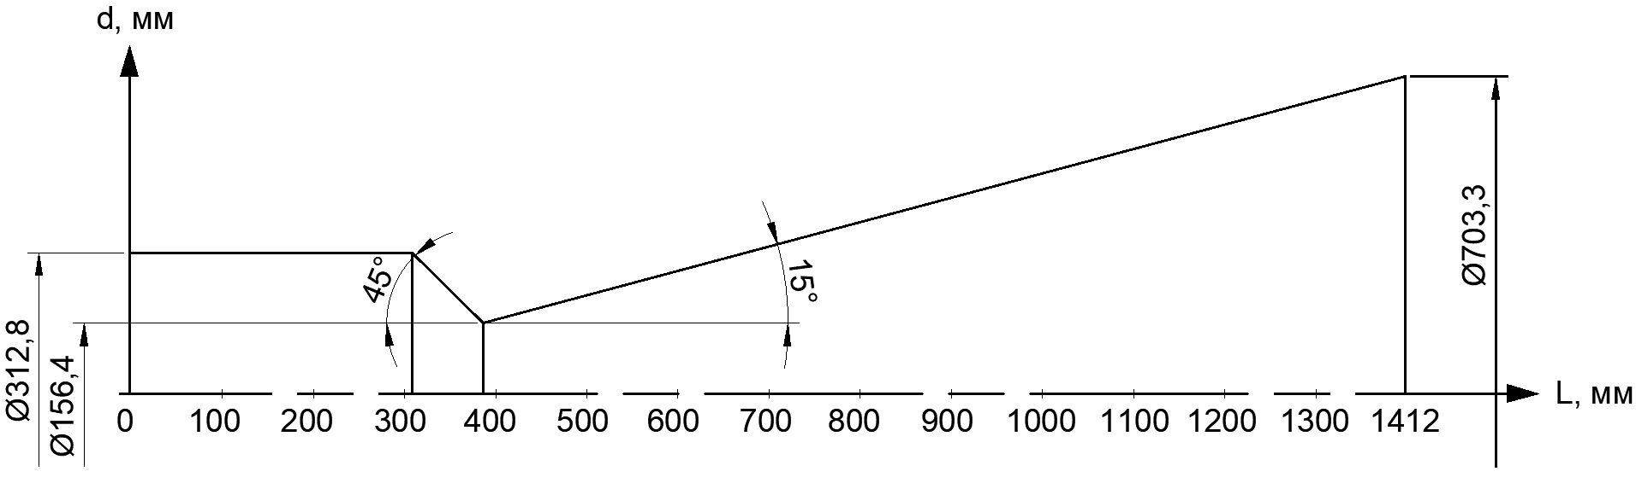
Рисунок 1.1 – Приближенный контур проточной части двигателя.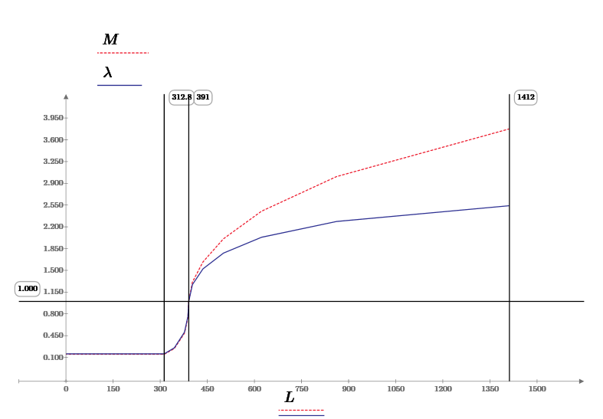
Рисунок1.2 – Распределениеприведенной скорости и числа Маха по длине сопла.

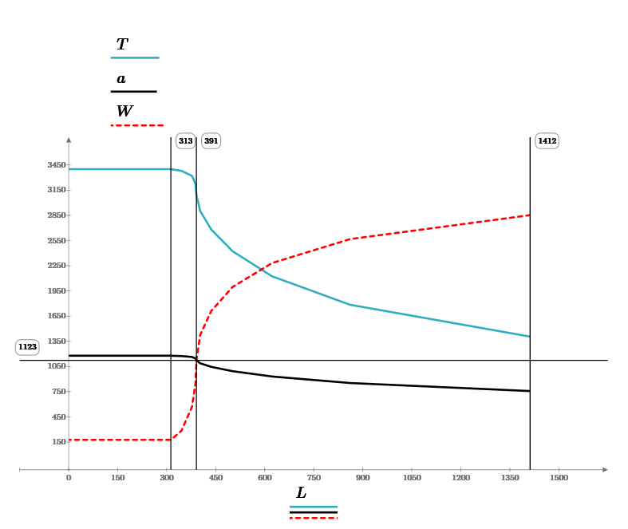Рисунок 1.3 – Распределение температуры, местной скорости звука, скорости потока по длине сопла.
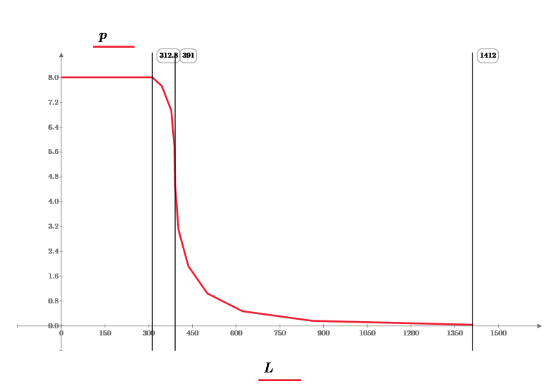
Рисунок 1.4 – Распределение давления[МПа] по длине сопла.
2. Расчет без использования ГДФ параметров камеры с сопловымнасадком
Найдем площадь выходного сечения с учетом насадка:
$$\frac{F_{a}^{н}}{F_{a}}=3.5$$
$$F_{a}^{н}=F_{a}∙3.5=0.3885∙3.5=1.360 \left[м^{2}\right]$$
Найдем приведенную скорость:
$$q\left(λ_{a}^{н},k\right)=\frac{F_{кр}}{F_{a}^{н}}=\frac{0.1921}{1.360}=0.01413$$
$$q\left(λ_{a}^{н},k\right)={λ_{a}^{н}∙\left(1-{λ_{a}^{н}}^{2}∙\frac{k-1}{k+1}\right)}^{\frac{1}{k-1}}∙{\left(\frac{k+1}{2}\right)}^{\frac{1}{k-1}}$$
Решая данное уравнение относительно $λ_{a}^{н}$, получим:
$$λ_{a}^{н}=2.741$$
Найдем давление на выходе из соплового насадка:
$$π\left(λ_{a}^{н},k\right)=\frac{p_{a}^{н}}{p_{k}}$$
$$π\left(λ_{a}^{н},k\right)={\left(1-{λ_{a}^{н}}^{2}∙\frac{k-1}{k+1}\right)}^{\frac{k}{k-1}}={\left(1-{2.741}^{2}∙\frac{1.20-1}{1.20+1}\right)}^{\frac{1.20}{1.20-1}}=0.00101$$
$$p_{a}^{н}= π\left(λ_{a}^{н},k\right)∙p_{k}=0.00101∙8∙{10}^{6}=8116 \left[Па\right]=0.008116 \left[МПа\right]$$
Найдем температуру продуктов сгорания в выходном сечении:
$$T_{a}^{н}=T_{k}∙{\left(\frac{p_{a}^{н}}{p_{k}}\right)}^{\frac{k-1}{k}}=3400∙{\left(\frac{8116}{8∙{10}^{6}}\right)}^{\frac{1.20-1}{1.20}}=1078 \left[К\right]$$
Найдем плотность продуктов сгорания в выходном сечении:
$$ρ_{k}=\frac{p_{k}}{R∙T_{k}}=\frac{8∙{10}^{6}}{340∙3400}=6.9204 \left[\frac{кг}{м^{3}}\right]$$
$$ρ_{a}^{н}=ρ_{k}∙{\left(\frac{p_{a}^{н}}{p_{k}}\right)}^{\frac{1}{k}}=6.9204∙{\left(\frac{8116}{8∙{10}^{6}}\right)}^{\frac{1}{1.20}}=0.02215 \left[\frac{кг}{м^{3}}\right]$$
Воспользуемся зависимость между числом Маха и приведенной скоростьюи найдем его значение на выходе из соплового насадка:
$$M_{a}^{н}=\frac{λ_{a}^{н}∙\sqrt{\frac{2}{k+1}}}{\sqrt{1-\frac{k-1}{k+1}∙{λ_{a}^{н}}^{2}}}=\frac{2.741∙\sqrt{\frac{2}{1.20+1}}}{\sqrt{1-\frac{1.20-1}{1.20+1}∙{2.741}^{2}}}=4.642$$

Найдем скорость продуктов сгорания в наименьшем сечении сопла:
$$W_{кр}=a_{кр}=\sqrt{\frac{2∙k}{k+1}∙R∙T_{к}}=\sqrt{\frac{2∙1.20}{1.20+1}∙340∙3400}=1123 \left[\frac{м}{с}\right]$$
Найдем скорость продуктов сгорания на выходе из соплового насадка:
$$W_{a}^{н}=\sqrt{2∙\frac{k}{k-1}∙R∙T_{k}∙\left(1-{\left(\frac{p_{a}^{н}}{p_{k}}\right)}^{\frac{k-1}{k}}\right)}=$$
$$=\sqrt{2∙\frac{1.20}{1.20-1}∙340∙3400∙\left(1-{\left(\frac{8116}{8∙{10}^{6}}\right)}^{\frac{1.20-1}{1.20}}\right)}=3078 \left[\frac{м}{с}\right]$$
Найдем скорость звука на выходе из соплового насадка:
$$a_{a}^{н}=\frac{W_{a}^{н}}{M_{a}^{н}}=\frac{3078}{4.642}=663.1 \left[\frac{м}{с}\right]$$
Найдем пустотный удельный импульс:
$$I_{уп}^{н}=W_{a}^{н}+\frac{p_{a}^{н}}{ρ_{a}^{н}∙W_{a}^{н}}=3078+\frac{0.040∙{10}^{6}}{0.08368∙3078}=3197 \left[\frac{м}{с}\right]$$
Т.к. расход не зависит от площади выходного сечения, то при использовании соплового насадка он не изменятся:
$$\dot{m}=92.72 \left[\frac{кг}{с}\right]$$
Найдем пустотную тягу:
$$P_{п}^{н}=I_{уп}^{н}∙\dot{m}=3197∙92.72=2.964∙{10}^{5}\left[Н\right]=296.4 \left[кН\right]$$
Найдем полную тягу:
$$P^{н}=P_{п}^{н}-p_{н}∙F_{a}^{н}=2.964∙{10}^{5}-0.040∙{10}^{6}∙1.360=2.421∙{10}^{5}\left[Н\right]=242.1 \left[кН\right]$$
Найдем удельный импульс:
$$I_{у}^{н}=\frac{P^{н}}{\dot{m}}=\frac{2.421∙{10}^{5}}{92.72}=2611 \left[\frac{м}{с}\right]$$
Найдем коэффициент тяги в пустоте:
$$K_{тп}^{н}=\frac{P_{п}^{н}}{p_{k}∙F_{кр}}=\frac{2.964∙{10}^{5}}{8∙{10}^{6}∙0.1921}=1.928$$
Найдем расходный комплекс:
$$A_{k}=\sqrt{k}∙{\left(\frac{2}{k+1}\right)}^{\frac{k+1}{2∙\left(k-1\right)}}=\sqrt{1.20}∙{\left(\frac{2}{1.20+1}\right)}^{\frac{1.20+1}{2∙\left(1.20-1\right)}}=0.6485$$
$$β=\frac{\sqrt{R∙T_{k}}}{A_{k}}=\frac{\sqrt{340∙3400}}{0.6485}=1658 \left[\frac{м}{с}\right]$$
Найдем площадь критического сечения:
$$F_{кр}=\frac{\dot{m}∙β}{p_{k}}=\frac{92.72∙1658}{8∙{10}^{6}}=0.01921 \left[м^{2}\right]$$
Диаметры наименьшего и выходного сечений сопла:
$$d_{кр}=\sqrt{\frac{F_{кр}∙4}{π}}=\sqrt{\frac{0.01921 ∙4}{π}}=0.1564 \left[м\right]=156.4 \left[мм\right]$$
$$d_{a}^{н}=\sqrt{\frac{F_{a}^{н}∙4}{π}}=\sqrt{\frac{1.360 ∙4}{π}}=1.316 \left[м\right]=1316 \left[мм\right]$$
Длина сверхзвуковой части сопла:
$$L_{св}^{н}=\frac{d_{a}^{н}-d_{кр}}{2∙tg(\frac{α}{2})}=\frac{1.316-0.1564}{2∙tg(\frac{{30}^{°}}{2})}=2.163 \left[м\right]=2163 \left[мм\right]$$
Диаметр и длина камеры сгорания:
$$d_{кс}=2∙d_{кр}=2∙0.1564=0.3128 \left[м\right]=312.8 \left[мм\right]$$
$$L_{кс}=d_{кс}=0.3128 \left[м\right]=312.8 \left[мм\right]$$
Длина дозвуковой части сопла:
$$L_{дз}=\frac{d_{кс}-d_{кр}}{2∙tg(\frac{{90}^{°}}{2})}=\frac{0.3128-0.1564}{2∙tg(\frac{{90}^{°}}{2})}=0.0782 \left[м\right]=78.2 \left[мм\right]$$
Суммарная длина камеры сгорания, дозвуковой и сверхзвуковой частей сопла (с учетом соплового насадка):
$$L=L_{кс}+L_{дз}+L_{св}=312.8+78.2+2163=2554 \left[мм\right]$$

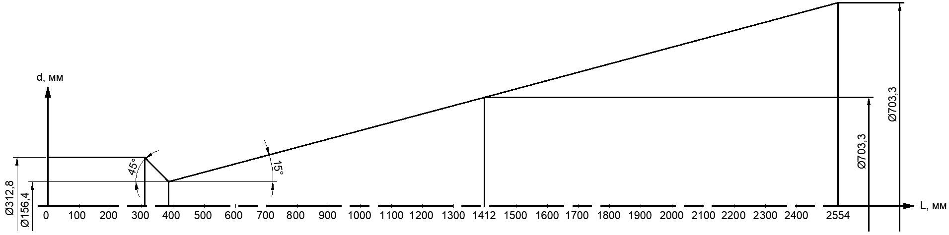Рисунок 2.1 – Приближенный контур проточной части двигателя с сопловым насадком.
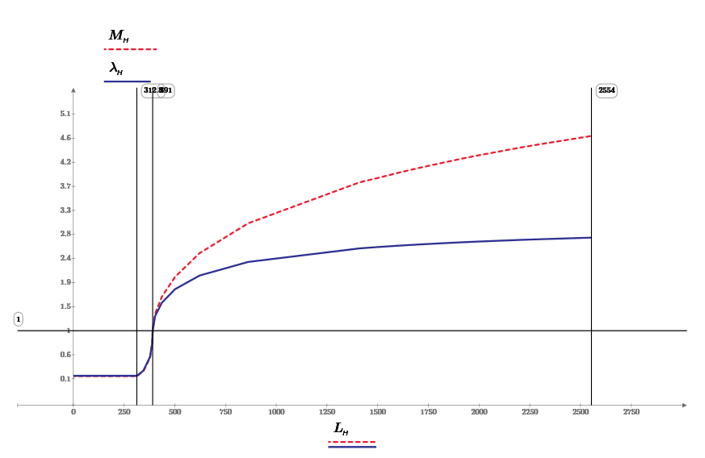Рисунок 2.2 – Распределениеприведенной скорости и числа Маха по длине соплас сопловым насадком.

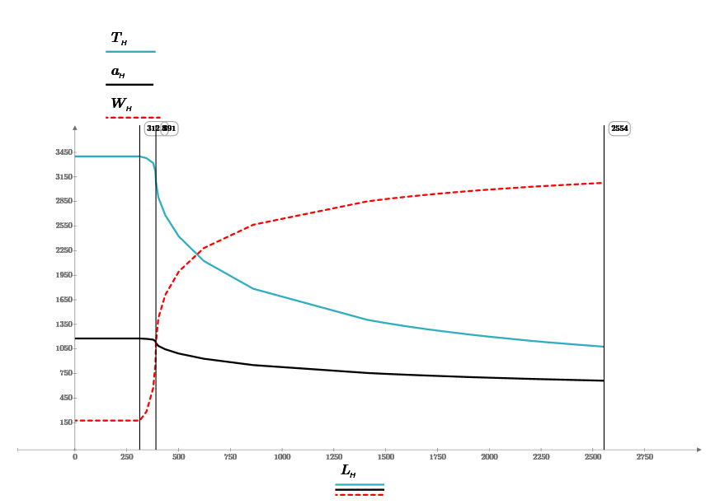Рисунок 2.3 – Распределение температуры, местной скорости звука, скорости потока по длине сопла с сопловым насадком.
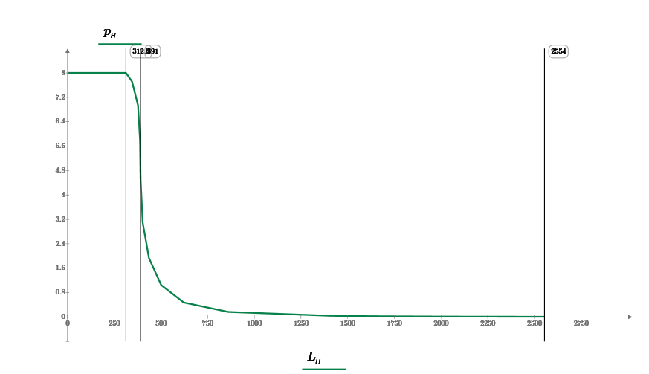Рисунок 2.4 – Распределение давления [МПа] по длине сопла с сопловым насадком.

3. Определение и графическое представление дроссельной и высотной характеристик камеры
3.а. Без соплового насадка
Параметры сопла и продуктов сгорания при номинальном давлении окружающей среды $p_{a}=p_{н}$были рассчитаны ранее в пунктах 1.а. и 1.б.:
Тяга на расчетном режиме:
$$P_{рр}=P=2.645∙{10}^{5}\left[Н\right]$$
Удельный импульсна расчетном режиме:
$${I_{y рр}=I}_{y}=2852 \left[\frac{м}{с}\right]$$
Давление в камере на расчетном режиме:
$$p_{k pp}=p_{k}=8∙{10}^{6}\left[Па\right]$$
Расходна расчетном режиме:
$${\dot{m}}_{рр}=\dot{m}=92.72 \left[\frac{кг}{с}\right]$$
Скорость истечения продуктов сгорания на расчетном режиме:
$$W_{a рр}=W_{a}=2852 \left[\frac{м}{с}\right]$$
Тяга при расходе, стремящемся к нулю:
$$P_{0}=-p_{н}∙F_{a}=-0.040∙{10}^{6}∙0.3885=-0.1554∙{10}^{5}\left[Н\right]$$
Построим дроссельную характеристику камеры, используя зависимости:
$$P\left(p_{k}\right)=p_{k}∙\left(\frac{F_{кр}∙A_{k}}{\sqrt{R∙T_{k}}}∙W_{a}+F_{a}∙π\left(λ_{a},k\right)\right)-p_{н}∙F_{a}$$
$$I_{y}\left(p_{k}\right)=I_{yп}-\frac{F_{a}∙\sqrt{R∙T_{k}}}{F_{кр}∙A_{k}∙p_{k}}∙p_{н}$$
$$I_{yп}\left(p_{k}\right)=I_{yп}$$
Значение давления в камере при нулевой тягенайдем из уравнения:
$$P\left(p_{k}\right)=p_{k}∙\left(\frac{F_{кр}∙A_{k}}{\sqrt{R∙T_{k}}}∙W_{a}+F_{a}∙π\left(λ_{a},k\right)\right)-p_{н}∙F_{a}=0$$
$$p_{k}=0.4442∙{10}^{6}\left[Па\right]$$
Для построения высотных характеристик воспользуемся зависимостями:
$$P\left(p_{н}\right)=P_{п}-p_{н}∙F_{a}$$
$$I_{y}\left(p_{н}\right)=I_{yп}-p_{н}∙\frac{F_{a}}{\dot{m}}$$
$$I_{yп}\left(p_{н}\right)=I_{yп}$$
Найдем давление в наименьшем сечении сопла:
$$π\left(λ_{кр},k\right)={\left(1-{λ_{кр}}^{2}∙\frac{k-1}{k+1}\right)}^{\frac{k}{k-1}}={\left(1-1^{2}∙\frac{1.20-1}{1.20+1}\right)}^{\frac{1.20}{1.20-1}}=0.5645$$
$$p_{кр}=π\left(λ_{кр},k\right)∙p_{k}=0.5645∙8∙{10}^{6}=4.516∙{10}^{6}\left[Па\right]$$

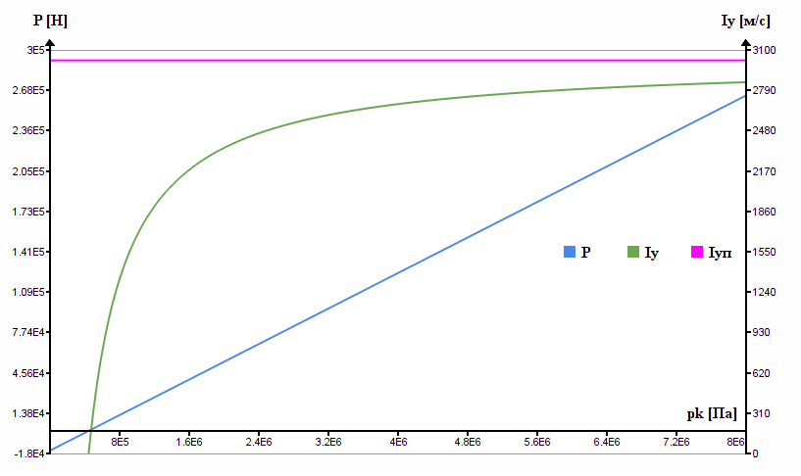Рисунок 3.а.1 – Дроссельная характеристика камеры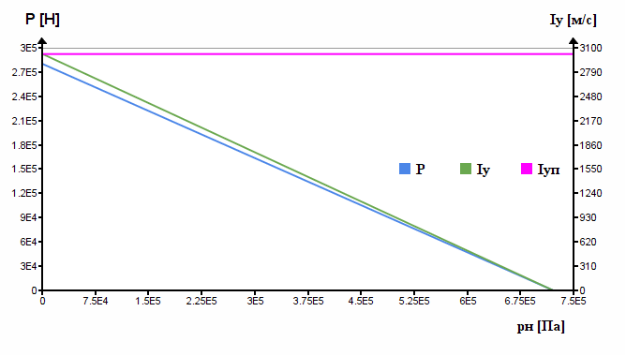Рисунок 3.а.2 – Высотная характеристика камеры

3.б. С сопловым насадком
Параметры сопла и продуктов сгорания при давлении в выходном сечении $p_{a}^{н}<p_{н}$, т.е. на перерасширенном режиме, были рассчитаны ранее в пункте 2.
Тяга на режиме перерасширения:
$$P_{рп}^{н}=P^{н}=2.421∙{10}^{5}\left[Н\right]=242.1 \left[кН\right]$$
Удельный импульсна режиме перерасширения:
$$I_{у рп}^{н}=I_{у}^{н}=2611\left[\frac{м}{с}\right]$$
Давление в камере на режиме перерасширения:
$$p_{k pп}=p_{k}=8∙{10}^{6}\left[Па\right]$$
Расходна режиме перерасширения:
$${\dot{m}}_{рп}=\dot{m}=92.72 \left[\frac{кг}{с}\right]$$
Скорость истечения продуктов сгорания на режиме перерасширения:
$$W_{a рп}^{н}=W_{a}^{н}=3078 \left[\frac{м}{с}\right]$$
Тяга при расходе, стремящемся к нулю:
$$P_{0}^{н}=-p_{н}∙F_{a}^{н}=-0.040∙{10}^{6}∙1.360=-0.5439∙{10}^{5}\left[Н\right]$$
Построим дроссельную характеристику камеры, используя зависимости:
$$P\left(p_{k}\right)=p_{k}∙\left(\frac{F_{кр}∙A_{k}}{\sqrt{R∙T_{k}}}∙W_{a}^{н}+F_{a}^{н}∙π\left(λ_{a}^{н},k\right)\right)-p_{н}∙F_{a}^{н}$$
$$I_{y}\left(p_{k}\right)=I_{уп}^{н}-\frac{F_{a}^{н}∙\sqrt{R∙T_{k}}}{F_{кр}∙A_{k}∙p_{k}}∙p_{н}$$
$$I_{yп}\left(p_{k}\right)=I_{уп}^{н}$$
Значение давления в камере при нулевой тягенайдем из уравнения:
$$P\left(p_{k}\right)=p_{k}∙\left(\frac{F_{кр}∙A_{k}}{\sqrt{R∙T_{k}}}∙W_{a}^{н}+F_{a}^{н}∙π\left(λ_{a}^{н},k\right)\right)-p_{н}∙F_{a}^{н}=0$$
$$p_{k}=1.469∙{10}^{6}\left[Па\right]$$
Для построения высотных характеристик воспользуемся зависимостями:
$$P\left(p_{н}\right)=P_{п}-p_{н}∙F_{a}^{н}$$
$$I_{y}\left(p_{н}\right)=I_{уп}^{н}-p_{н}∙\frac{F_{a}^{н}}{\dot{m}}$$
$$I_{yп}\left(p_{н}\right)=I_{уп}^{н}$$
Найдем давление в наименьшем сечении сопла:
$$π\left(λ_{кр},k\right)={\left(1-{λ_{кр}}^{2}∙\frac{k-1}{k+1}\right)}^{\frac{k}{k-1}}={\left(1-1^{2}∙\frac{1.20-1}{1.20+1}\right)}^{\frac{1.20}{1.20-1}}=0.5645$$
$$p_{кр}=π\left(λ_{кр},k\right)∙p_{k}=0.5645∙8∙{10}^{6}=4.516∙{10}^{6}\left[Па\right]$$

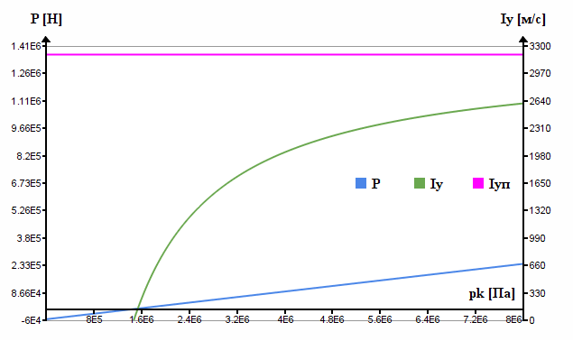Рисунок 3.б.1 – Дроссельная характеристика камеры при использовании соплового насадка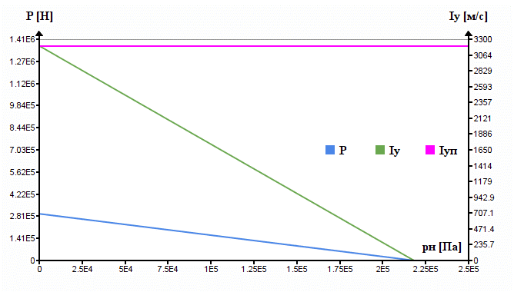
Рисунок 3.б.2 – Высотная характеристика камеры при использовании соплового насадка

3.в. С идеально регулируемой площадью среза сопла
Так как идеально регулируемое сопло – это сопло с $p_{k}=var$, а $p_{a}=p_{н}$, то зададимся пятью различными давлениями в камере сгорания:
$$p_{k1}=1∙{10}^{5}\left[Па\right]$$
$$p_{k2}=8∙{10}^{5}\left[Па\right]$$
$$p_{k3}=1∙{10}^{6}\left[Па\right]$$
$$p_{k4}=4∙{10}^{6}\left[Па\right]$$
$$p_{k5}=p_{k}=8∙{10}^{6}\left[Па\right]$$
Затем, найдем приведенную скорость, в зависимости от давления в камере, воспользовавшись зависимостью:
$$λ_{i}=\sqrt{\frac{k+1}{k-1}\left(1-{\left[π\left(λ_{a},k\right)\right]}^{\frac{k-1}{k}}\right)}$$
Найдем приведенную расходонапряженность:
$$q\left(λ_{i},k\right)={λ_{i}∙\left(1-{λ_{i}}^{2}∙\frac{k-1}{k+1}\right)}^{\frac{1}{k-1}}∙{\left(\frac{k+1}{2}\right)}^{\frac{1}{k-1}}$$
i-е площади в зависимости от $q\left(λ_{i},k\right)$:
$$F_{i}=\frac{F_{кр}}{q\left(λ_{i},k\right)}$$
Построим пять дроссельных характеристик в зависимости от $F_{i}$, $p_{ki}$, воспользовавшись зависимостью:
$$P\left(p_{k}\right)=p_{k}∙\left(\frac{F_{кр}∙A_{k}}{\sqrt{R∙T_{k}}}∙W_{a}+F_{a}∙π\left(λ_{a},k\right)\right)-p_{н}∙F_{a}$$
Построим дроссельную характеристику сопла с идеально регулируемой площадью среза.
При давлении меньшем, чем $p_{k}=0.7∙{10}^{5}\left[Па\right]$, построение дроссельной характеристики не имеет смысла из-за нарушения режима работы сопла.

Таблица 3.в.1
$$p_{ki}, \left[Па\right]$$ | $$λ_{i}$$ | $$q\left(λ_{i},k\right)$$ | $$F_{i}, \left[м^{2}\right]$$
$$1∙{10}^{5}$$ | $$1.248$$ | 0.9367 | 0.0205
$$8∙{10}^{5}$$ | $$2.079$$ | 0.2759 | 0.0696
$$1∙{10}^{6}$$ | $$2.137$$ | 0.2354 | 0.0816
$$4∙{10}^{6}$$ | $$2.428$$ | 0.08424 | 0.2280
$$8∙{10}^{6}$$ | $$2.540$$ | 0.04946 | 0.3884
Рисунок 3.в.1 – Дроссельная характеристика камеры с идеально регулируемой площадью среза сопла
Рисунок 3.в.2 – Дроссельная характеристика камеры с идеально регулируемой площадью среза сопла (Увеличено)
Для построения высотной характеристики камеры с идеально регулируемой площадью среза сопла зададимся пятью различными атмосферными давлениями, которые будут равны давлениям в выходных сечениях сопла с различными площадями:
$$p_{н1}=p_{н}=0.4∙{10}^{5}\left[Па\right]$$
$$p_{н2}=1∙{10}^{5}\left[Па\right]$$
$$p_{н3}=2.5∙{10}^{5}\left[Па\right]$$
$$p_{н4}=5∙{10}^{5}\left[Па\right]$$
$$p_{н5}=9∙{10}^{5}\left[Па\right]$$
Затем, найдем приведенную скорость, в зависимости от давления на срезе, воспользовавшись зависимостью:
$$λ_{i}=\sqrt{\frac{k+1}{k-1}\left(1-{\left[π\left(λ_{a},k\right)\right]}^{\frac{k-1}{k}}\right)}$$
Найдем приведенную расходонапряженность:
$$q\left(λ_{i},k\right)={λ_{i}∙\left(1-{λ_{i}}^{2}∙\frac{k-1}{k+1}\right)}^{\frac{1}{k-1}}∙{\left(\frac{k+1}{2}\right)}^{\frac{1}{k-1}}$$
i-е площади в зависимости от $q\left(λ_{i},k\right)$:
$$F_{i}=\frac{F_{кр}}{q\left(λ_{i},k\right)}$$
Построим пять высотных характеристик в зависимости от $F_{i}$, $p_{нi}$, воспользовавшись зависимостью:
$$P\left(p_{н}\right)=P_{п}-p_{нi}∙F_{i}$$
Построим мажоранту.

Таблица 3.в.2
$$p_{нi}, \left[Па\right]$$ | $$λ_{i}$$ | $$q\left(λ_{i},k\right)$$ | $$F_{i}, \left[м^{2}\right]$$
$$0.4∙{10}^{5}$$ | $$2.540$$ | 0.0495 | 0.3884
$$1∙{10}^{5}$$ | $$2.388$$ | 0.0988 | 0.1925
$$2.5∙{10}^{5}$$ | $$2.197$$ | 0.1970 | 0.0975
$$5∙{10}^{5}$$ | $$2.018$$ | 0.3224 | 0.0596
$$9∙{10}^{5}$$ | $$1.832$$ | 0.4778 | 0.0402

Рисунок 3.в.3 – Высотная характеристика камеры с идеально регулируемой площадью среза сопла
Рисунок 3.в.4 – Высотная характеристика камеры с идеально регулируемой площадью среза сопла (Увеличено)

